 | 

Смотрите на телеканале «ТОЧКА.РФ»c 24 августа по 30 августа
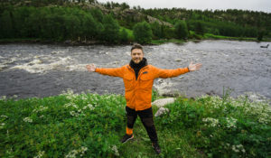Горизонт приключений. СеверВ поисках следов загадочной северной цивилизации Гипербореи съемочная группа телеканала HDL во главе с ведущим — журналистом, режиссером, оператором и страстным любителем приключений Евгением Кривцовым — отправляется исследовать Заполярный регион.Маршрут третьего сезона «Горизонта приключений» составил более 1000 километров по Кольскому полуострову: погружение на морское дно при температуре воды +4°C и покорение скал в Хибинах, очертания которых похожи на древние египетские пирамиды; исследование каменного лабиринта «Вавилон», возраст которого достигает 4000 лет, и легендарного валуна Вороний камень, с которого Александр Невский руководил русской ратью в Ледовом побоище; гонки на квадроциклах и настоящее ралли по размытым дождями и каменистым россыпям; знакомство с обычаями, обрядами и кулинарными традициями народа Заполярья — древних саамов.Евгений Кривцов, ведущий программы «Горизонт приключений»: «Все привыкли летом отдыхать на юге, и многие даже не могут себе представить, что можно еще лучше, но чуть-чуть по-другому отдохнуть на Севере, в Заполярье. Проект «Горизонт приключений» тем и крут, что мы попадаем в уникальное место, которое для многих ассоциируется с выживанием, а по факту это очень красивый и благодатный край для отдыха. Там и тундра, и фьорды, и леса, и горы, сумасшедшие заливы и удивительные люди. Может быть, более холодные в общении, но, если дело доходит до проблем, они всегда придут на помощь, просто потому что нельзя человека на Севере бросать в беде».В процессе съемок проекта «Горизонт приключений. Север» творческий коллектив канала HDL побывал в заповедниках Мурманской области: Лапландском, Кандалакшском и «Пасвик». Благодаря самоотверженному труду научных работников сохраняются и приумножаются популяции редких видов животных и птиц, которые еще недавно стояли на грани полного исчезновения – лапландский олень, гага, кулик и другие редкие виды водоплавающих птиц.Невероятная преданность своему делу сотрудников заповедных территорий вдохновила команду HDL. В дар заповедникам телеканал передал современные профессиональные камеры слежения, способные автономно работать в самых экстремальных условиях, собирать, хранить и передавать видеоинформацию в качестве FullHD. Цель сотрудничества телеканала и заповедников – расширение спектра фаунистических исследований заказников за счет усиления технической оснащенности их научных отделов, а также получение эксклюзивных кадров жизни обитателей заповедников, которые можно будет найти в группах телеканала в социальных сетях: ВКонтакте и Одноклассниках.«Горизонт приключений» — это тревел-сериал собственного производства телеканала HDL об экстремальном туризме и одновременно познавательная программа, которая рассказывает о путешествиях по России и вдохновляет зрителей на личное знакомство с природным, культурным и национальным многообразием страны. «Горизонт приключений» исследует самые живописные места страны и прокладывает маршруты, которых нет в популярных путеводителях, с целью доказать, что настоящие путешествия начинаются с покорения бескрайних просторов именно нашей родины.В первом сезоне проект раскрывал мистические тайны горного Алтая, во втором — исследовал малоизвестные маршруты Крымского полуострова. Одна из особенностей формата «Горизонта приключений» — советы по выживанию в дикой природе, которые ведущий испытает на себе и обучит им зрителей.
Смотрите в эфире:24 августа в 00:00, 00:25, 00:5525 августа в 00:00, 00:25, 00:5526 августа в 00:00, 00:25, 00:5527 августа в 00:00, 00:25, 00:5528 августа в 00:00, 00:25, 00:5529 августа в 00:00, 00:25, 00:55
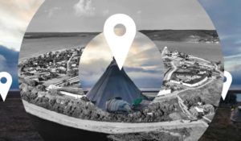Места знать надо!Программа рассказывает про удивительные места России, в которых обязательно нужно побывать всем, кто не представляет свою жизнь без путешествий, открытий и новых впечатлений.
Смотрите в эфире:Чуйский Тракт: 24 августа в 01:25, 27 августа в 11:50Астрахань: 29 августа в 23:35Выборг: 30 августа в 01:30Калининград: 30 августа в 23:35
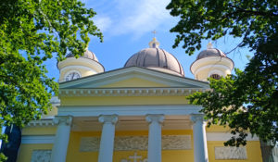Всемирное наследие. Россия: Всей гвардии соборФильм рассказывает об одном из красивейших храмов Санкт-Петербурга - Спасо-Преображенском соборе. Он был построен на месте съезжей избы Преображенского полка, гренадёры которого помогли дочери Петра Первого Елизавете стать императрицей. Храм вдохновлял на победы русскую гвардию, а во время самой страшной войны XX века спас сотни мирных жителей и одного нобелевского лауреата.
Смотрите в эфире:24 августа в 01:3529 августа в 01:40
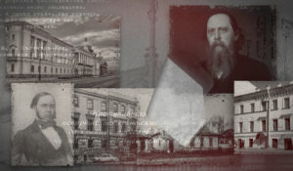Книжные аллеиЦикл телепрограмм «Книжные аллеи» посвящён самым притягательным для великих русских писателей местам «заселения» своих героев, реальным историческим местам действия известных литературных персонажей. Телезрителей ждет прогулка по тем улицам и набережным Северной столицы, которыми ходили Гавриил Державин и Максим Горький, Валентин Пикуль и Федор Сологуб, Федор Тютчев и Иван Тургенев.
Смотрите в эфире:Петербург Державина: 24 августа в 02:25, 29 августа в 05:15Петербург Горького: 24 августа в 03:00, 29 августа в 06:45Петербург Пикуля: 25 августа в 02:35Петербург Сологуба: 25 августа в 03:05Петербург Тютчева: 26 августа в 02:30, 30 августа в 05:25Петербург Тургенева: 26 августа в 03:00, 30 августа в 06:55Петербург Крылова: 27 августа в 02:35Петербург Зощенко: 27 августа в 03:05Петербург Гиппиус: 28 августа в 02:35Петербург Володина: 28 августа в 03:05
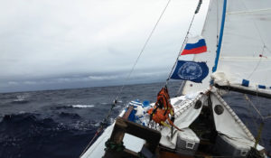Кругосветка. Тримаран на двоихДва российских путешественника, которые отправились из Кронштадта в кругосветное путешествие на тримаране, благополучно пересекли Атлантический океан и добрались до Южной Америки. Они побывали в ряде городов Бразилии и Аргентины, обогнули самую южную точку континента — мыс Горн — и вышли в Тихий океан. Именно здесь началась самая серьёзная за всю экспедицию борьба моряков со стихией.
Смотрите в эфире:Часть 1: 24 августа в 03:30, 27 августа в 12:00, 29 августа в 02:35Часть 2: 25 августа в 03:35, 28 августа в 11:55, 29 августа в 05:45
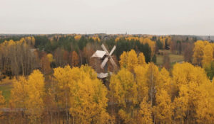Русский Север. Дорогами открытийРусский север — родина поморов и полярного сияния. Здесь сохранились памятники деревянного зодчества, которых в центральной и южной части страны практически не осталось, средневековые фрески, произведения древних ремёсел, яркие краски северной кухни. А еще это край ночного солнца, огромного разнообразия ягод, грибов, пещер, езды на оленьих упряжках, рыбалки. И ещё чего-то, что всегда остаётся за скобками, за кадром, за полярным кругом.
Смотрите в эфире:24 августа в 04:2526 августа в 20:4527 августа в 13:0029 августа в 09:10
Список ЭрикаПриключения латиноамериканца в России. Эрик Фонсека Сарате, мексиканский актёр, путешественник и телеведущий, исследует самую большую страну мира, избавляясь в процессе знакомства с её жителями от предрассудков и стереотипов. В список его приключений попадает самое интересное и интригующее — необычные путешествия, суровые испытания, встречи с дикими животными, экстремальные виды спорта. Так перед Эриком постепенно открывается Россия.
Смотрите в эфире:Как звучит Карелия: 24 августа в 05:40Удивительный Ростов: 24 августа в 17:00, 29 августа в 10:50Рыбалка мечты: 25 августа в 05:45Кольский полуостров: 25 августа в 16:55, 29 августа в 15:55, 30 августа в 10:50Письма из Владивостока: 26 августа в 05:35В поисках машины мечты: 26 августа в 16:50, 27 августа в 17:00, 29 августа в 07:15, 30 августа в 07:25Рекордсмены Москвы: 27 августа в 05:50Восточный край России: 28 августа в 05:40Троице - Сергиева Лавра: 28 августа в 16:50, 30 августа в 15:55
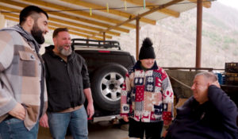Приключения американца в России«Приключения Американца в России» — документальное тревел-шоу Тофуриуса Максимуса Крейна, американца с русскими корнями. Он открывает для себя и зрителей настоящую и такую разную Россию: её древние традиции, потрясающую природу и удивительных людей. От дворцов Петербурга до туманов Курил, от гор Дагестана до вулканов Камчатки — отправляйтесь в путешествие по самой большой стране мира вместе с Тофуриусом!
Смотрите в эфире:Ростов на Дону: 24 августа в 06:10, 26 августа в 15:55, 27 августа в 19:50Санкт-Петербург: 24 августа в 16:05, 25 августа в 19:55, 27 августа в 06:20, 30 августа в 13:50Северная Осетия: 24 августа в 20:00, 26 августа в 06:10, 28 августа в 15:55, 29 августа в 13:50Владимирская область: 25 августа в 06:15, 27 августа в 16:05, 28 августа в 19:50Южный Урал: 25 августа в 16:00, 26 августа в 19:50, 28 августа в 06:10
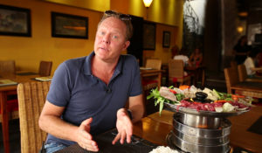Поедем, поедим!Джон Уоррен и Федерико Арнальди путешествуют по России и всему миру, делятся с телезрителями своими впечатлениями и изучают национальную кухню.
Смотрите в эфире:Жигули: Жигули: 24 августа в 07:10, 27 августа в 18:30, 28 августа в 14:35, 29 августа в 07:45, 30 августа в 19:40Узбекистан: Узбекистан: 24 августа в 14:40, 25 августа в 07:10, 28 августа в 18:25, 30 августа в 18:20Липецк: Липецк: 24 августа в 18:35, 25 августа в 14:35, 26 августа в 07:05, 29 августа в 19:30Киргизия: Киргизия: 25 августа в 18:30, 26 августа в 14:30, 27 августа в 07:15, 29 августа в 18:10Калмыкия: 26 августа в 18:30, 27 августа в 14:45, 28 августа в 07:10, 30 августа в 07:55
Корея Джона ТородаШеф-повар Джон Тород представляет новую программу, посвященную корейской кухне. Он путешествует по горам, городам, селам и побережьям Южной Кореи, чтобы досконально изучить лучшие блюда этой страны. Затем на своей кухне в Сеуле он создает собственную версию традиционных корейских блюд, добавив нотку современности. Это и суп из женьшеня и ледяной лапши, и блинчики с овощами и тофу, сложные и изысканные блюда королевской кухни и разнообразные морепродукты, кимчи, барбекю и супы – Джон Тород открывает зрителю неповторимый вкус экзотической Кореи. Вас ждет увлекательный 10-серийный гастрономический тур по Южной Корее.
Смотрите в эфире:24 августа в 08:00, 22:15, 23:0525 августа в 08:05, 22:00, 22:5026 августа в 07:55, 22:00, 22:5027 августа в 08:05, 22:00, 22:5028 августа в 08:00, 21:45, 22:3529 августа в 03:30, 22:1030 августа в 22:15
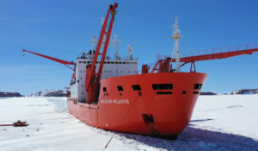Антарктида. Хождение за три полюсаАнтарктида – самый таинственный и малоизученный континент планеты. Величайшая пустыня мира и самый большой запас пресной воды на Земле. Самое холодное место, в глубине которого находится Южный полюс. Место парадоксов и загадок. Уникальные природные условия, которые не встретить больше нигде.200 лет с момента открытия Антарктида будоражит воображение ученых, мореплавателей, романтиков и просто искателей приключений. Сюда едут не только за новыми знаниями или рекордами. Испытать себя и технику, почувствовать ледяное дыхание Антарктиды, понять, кто ты и чего на самом деле стоишь.Съемочная команда фильма отправилась к Южному континенту, чтобы осуществить то, чего еще никто не совершал — первый в истории трансантарктический переход через три полюса. На своем, отечественном транспорте, только на своем горючем и запасах еды. В автономном режиме. Рассчитывая только на свои силы.
Смотрите в эфире:24 августа в 08:5025 августа в 08:5526 августа в 08:50
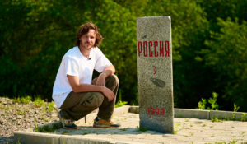Горизонт приключений. ПриморьеВ седьмом сезоне документального сериала о путешествиях по России – «Горизонт приключений. Приморье» – актер и каскадёр Стас Румянцев отправился в Приморский край.Регион расположен вдоль береговой линии: Владивосток с его набережными, сопками, музеями и уникальной кухней, Владивостокская крепость – главная морская цитадель Дальнего Востока, острова Русский, Шкота, архипелаг Римского-Корсакова. Серфинг, сплавы, снорклинг, катера, рыбалка, необычные лодки-драконы и другие активности на воде являются неизменными спутниками жизни у моря, а значит и частью проекта.Маршрут съемок пролегал по всему региону и охватил максимальное количество локаций. Увидеть всю красоту приморского ландшафта помогут панорамные съемки. Новый сезон изобилует путешествиями по воздуху: это и полет на воздушном шаре, и захватывающая экскурсия на вертолете.«Горизонт приключений. Приморье» – это не только квинтэссенция новых активных, семейных и гастрономических маршрутов. Это еще и нетривиальное погружение в историю и в русскую литературу.
Смотрите в эфире:24 августа в 10:00, 10:30, 11:00, 11:3025 августа в 09:55, 10:25, 10:55, 11:2026 августа в 09:45, 10:15, 10:40, 11:1027 августа в 10:00, 10:25, 10:55, 11:2528 августа в 09:45, 10:15, 10:40, 11:1029 августа в 11:55, 12:25, 12:55, 13:2530 августа в 11:55, 12:25, 12:55, 13:20
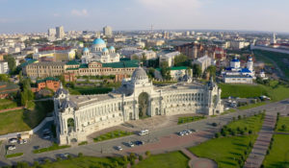Татарстан. Дорогами открытийПутешествие по самым интересным местам Татарстана и знакомство с его жителями, обычаями и историей. Ведущий — Валдис Пельш.
Смотрите в эфире:24 августа в 12:0025 августа в 20:5026 августа в 03:30, 12:5528 августа в 04:3529 августа в 16:3030 августа в 09:15, 14:50
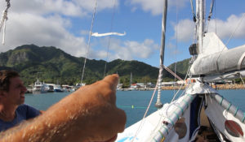Кругосветка на катамаранеМожно ли совершить кругосветное путешествие на надувном парусном катамаране? Пятеро россиян, за плечами каждого из которых был немалый опыт путешествий, решили попробовать. Маршрут разработал капитан Анатолий Кулик.Фильм рассказывает о ходе плавания, о трудностях, которые пришлось преодолевать экипажу. Тут и ночные вахты, и штормы с десятиметровыми волнами, и постоянные поломки катамарана, и даже нападение акул и пиратов. Но немало было и приятных сюрпризов, интересных встреч в разных странах. А на финише члены команды поделились мыслями о том, что же дало им это путешествие и как изменило их взгляды на окружающий мир.
Смотрите в эфире:24 августа в 13:0526 августа в 04:40
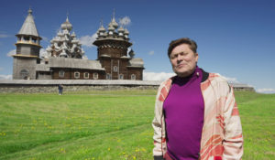Вкусная Россия с Сергеем БелоголовцевымПроект соединяет два формата: кулинарную программу с пошаговыми рецептами и тревел-проект об уникальных регионах нашей страны.Вместе со знаменитым телеведущим, актером и юмористом Сергеем Белоголовцевым зрители раскроют богатство и разнообразие российской кухни, и потенциал внутреннего гастрономического туризма. Каждый эпизод «Вкусной России» — новая точка на гастрономической карте страны.В первом сезоне ведущий исследовал Улан-Удэ, Нарьян-Мар, Суздаль, Санкт-Петербург, Петрозаводск, Владикавказ, Пермь, Астрахань, Саранск, Казань.Сергей Белоголовцев, ведущий проекта: «Лично для меня проект «Вкусная Россия» — это восторг! Во-первых, я люблю готовить. Во-вторых, больше, чем готовить, я люблю есть. Попробовать незнакомый доселе вкус — разве может быть что-то приятнее для гурмана? И, в-третьих, я очень люблю путешествовать, а наша прекрасная страна такая бескрайняя, что попасть во все ее уголки не просто. И самое главное, в нашем проекте мы знакомимся с чудесными людьми — лучшими кулинарными умельцами, которые хотят подтвердить гастрономическую славу своего региона». Во втором сезоне на гастрономической карте будут отмечены 9 новых точек: Тверь, Псков, Калининград, Красноярск, Мурманск, Сочи, Барнаул, Дербент и Ижевск.Сергей Белоголовцев, ведущий проекта: «Каждый раз, когда я отправляюсь в путь со «Вкусной Россией», я понимаю, что в путешествии меня будут ждать три неотъемлемых составляющих: новые кулинарные рецепты, знакомства с очень интересными людьми и исторические открытия о нашей любимой отчизне. В этот раз путешествие началось в городе Торжок. И это, конечно, очень интересное место, связанное с созданием пожарских котлет при Николае I. И когда ты учишься готовить такое блюдо – как будто прикасаешься к истории. Каждая поездка и каждый город доставляют мне массу удовольствий, новые впечатления и эмоции».
Смотрите в эфире:Казань: 24 августа в 14:05, 28 августа в 17:20Петрозаводск: 24 августа в 17:30, 25 августа в 14:00, 29 августа в 20:20Пермь: 25 августа в 17:25, 26 августа в 14:00, 29 августа в 19:00, 30 августа в 10:20Астрахань: 26 августа в 17:25, 27 августа в 14:10, 30 августа в 19:10Саранск: 27 августа в 17:30, 28 августа в 14:05, 29 августа в 10:20, 30 августа в 20:35
Саша в России. Кухня без границ«Саша в России: кухня без границ» — гастрономическое шоу, в котором американка Саша путешествует по российским регионам, чтобы узнать секреты традиционных блюд разных народов. Цель проекта — понять страну через её гастрономическое и культурное разнообразие.
Смотрите в эфире:Мурманск: Жизнь на краю света: 24 августа в 15:30, 28 августа в 19:20, 29 августа в 11:20Казань: 24 августа в 19:30Суздаль: В гостях у огурца: 25 августа в 19:20, 26 августа в 15:20, 30 августа в 11:25Нижний Новгород: 26 августа в 19:20Калмыкия: верблюды в Европе?: 27 августа в 19:20, 28 августа в 15:25, 30 августа в 08:45
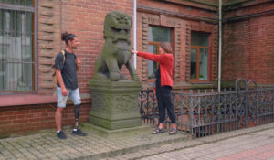Иной взглядОсобенный путешественник приезжает в новый для себя город России и исследует его — достопримечательности, природа, кухня, развлечения. Но делает он со своей точки зрения и со своими ощущениями — в коляске ли, с протезом, без зрения или без слуха. Всё, что происходит с ним в путешествии он воспринимает с юмором, без жалости к себе. Это иной взгляд на привычный и любимый тревел. И вместе с тем возможность обратить внимание на жизнь людей с особенностями здоровья.
Смотрите в эфире:Наталья. Иной взгляд на Владимир: 24 августа в 18:05Александра. Иной взгляд на Архангельск: 25 августа в 17:55, 30 августа в 17:45Алла. Иной взгляд на Пермь: 26 августа в 17:55Наталья. Иной взгляд на Ярославль: 27 августа в 18:00Ольга. Иной взгляд на Суздаль: 28 августа в 17:55Павел. Иной взгляд на Пушкин: 29 августа в 17:35
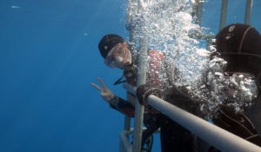Большой белый танецВстретиться лицом к лицу с большой белой акулой предстоит героям фильма: телеведущему Валдису Пельшу, актрисе Анне Ардовой, телеведущей Яне Чуриковой и актеру Алексею Макарову.
Смотрите в эфире:24 августа в 20:5525 августа в 12:4527 августа в 04:3029 августа в 20:5530 августа в 16:25
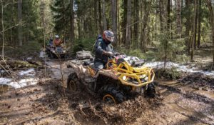Вне зоныМногосерийный телепроект об экстремальных путешествиях по уникальным и труднодоступным местам нашей планеты. Добираться до них проще всего с использованием внедорожной мототехники: это квадроциклы, снегоходы, моторные лодки. Обсудим все, что связано с путешествиями и техникой, способной передвигаться по бездорожью и добираться в места, недоступные для других транспортных средств. Маршруты, интересные точки, особенности управления, способы решения технических проблем мототехники в полевых условиях и многое другое.
Смотрите в эфире:Айские Притёсы: 25 августа в 01:30День Лотоса: 25 августа в 23:40, 26 августа в 11:40, 28 августа в 01:25Валдай - Крестцы: 26 августа в 01:20Озеро Саканцы: 26 августа в 23:45, 28 августа в 11:40Волга и Вазуза: 27 августа в 01:30Страна Городов: 27 августа в 23:40Дидинский Тоннель: 29 августа в 01:25
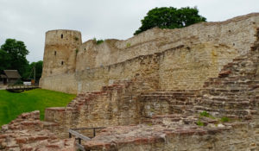Всемирное наследие. Россия: ИзборскИзборск — это небольшая деревня в Псковской области. Когда-то здесь разворачивались жестокие сражения: грохотали каменные ядра, пылали посады. Враг всеми силами пытался сломить этого могучего стража, охраняющего северо-западные рубежи русского государства. В фильме зритель отправится на 13 веков назад и увидит рождение одной из древнейших русских крепостей.
Смотрите в эфире:25 августа в 01:4529 августа в 04:25
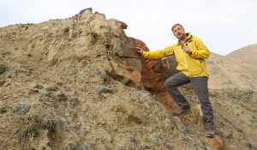Алтай. Путешествие к центру землиБольшая экспедиция на Алтай вместе с Валдисом Пельшем.
Смотрите в эфире:25 августа в 04:3527 августа в 20:5028 августа в 12:5529 августа в 14:4530 августа в 21:05
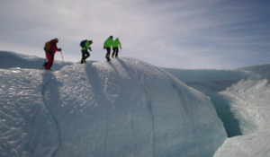Антарктида. Послание из космосаКак появилась наша Вселенная? Чем она станет спустя миллиарды лет? Как зародилась жизнь на земле? Одиноки ли мы во Вселенной? Эти вопросы многие столетия занимают человечество. Чтобы найти ответы на них, группа российских исследователей принимает участие в уникальной экспедиции. Они отправляются в Антарктиду — на поиски метеоритов, содержащих ценнейшую информацию из космоса. В составе команды ученые, спортсмены, два Снежный барса — это высшее альпинистское звание, и космонавт.
Смотрите в эфире:25 августа в 11:5027 августа в 03:3528 августа в 08:5030 августа в 04:30
Круиз-контрольПрограмме о путешествиях на автомобиле. Телеведущая Юлия Розенберг рассказывает о поездках, в которые можно собраться за пол часа и провести незабываемые выходные.
Смотрите в эфире:Сатка - Златоуст: 25 августа в 15:25Рускеала - Петрозаводск: 27 августа в 15:35, 29 августа в 08:40
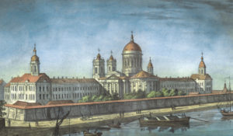Всемирное наследие. Россия: Александро-Невская лавраВ июле 1710 года Петр I, осмотрев место у впадения Чёрной речки (нынешняя Монастырка) в Неву, издал приказ строить здесь монастырь. Посвящение монастыря святому князю Александру Ярославичу Невскому объяснялось тем, что именно в этом месте, как тогда считалось, князь одержал победу над шведами в Невской битве 1240 года. Обитель строилась в разгар войны со Швецией на отвоёванных землях. Официальная дата основания — день освящения первой деревянной Благовещенской церкви — 25 марта 1713 года. Пётр I, посетив вновь устроенный монастырь 29 мая 1723 года, повелел перенести мощи князя Александра из владимирского Рождественского монастыря в новую столицу. О лавре и ее месте в российской истории расскажет этот фильм.
Смотрите в эфире:26 августа в 01:3530 августа в 01:45
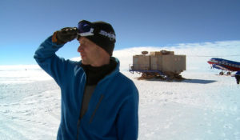Антарктида: земля мечтателейКитайцы ходят к русским есть борщ, а русские к китайцам — за самым быстрым интернетом. На станции Беллинсгаузен зимует травматолог, а вот у чилийцев — вахта стоматолога. Сотрудничество, уважение и взаимовыручка царят в Антарктиде. Это единственный континент на Земле, который свободен от политики, войн и не принадлежит ни одному государству.
Смотрите в эфире:26 августа в 11:5527 августа в 09:0028 августа в 03:3530 августа в 05:55
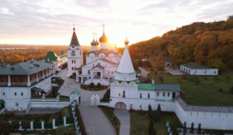Всемирное наследие. Россия: Нижний НовгородВ этом фильме мы расскажем о Нижнем Новгороде. Поищем древние следы на Дятловых горах — месте, которое называют террасой Европы над Азией. Восемь веков назад здесь был основан город. В древние века он защищал рубежи русских княжеств, спас страну во время Смуты, а позже – прославился как купеческая столица России.
Смотрите в эфире:27 августа в 01:4530 августа в 03:10
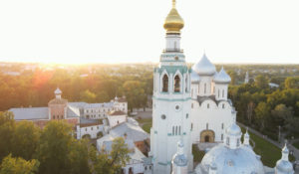Всемирное наследие. Россия: Вологда, которая могла стать столицейДревний русский город Вологда входит в число городов, обладающих особо ценным историческим наследием. На территории города — 224 памятника истории, архитектуры, культуры, 128 из них взяты под охрану государством. В 1565 году Иван IV решает превратить Вологду в столицу Опричнины и приказывает копать в городе рвы и строить каменный Вологодский кремль. Новая крепость, по замыслу царя, должна была быть в два раза крупнее Московского кремля. Но в 1571 году неизвестно почему Иван IV неожиданно прекращает строительные работы в Вологде и навсегда покидает её. Как развивалась Вологда после Ивана Горозного, а также о знаменитых брендах города ("вологодском масле", "вологодских кружевах", "вологодских резных палисадах") и расскажет наш фильм.
Смотрите в эфире:28 августа в 01:40
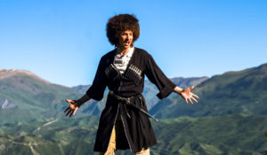Горизонт приключений. ДагестанПриключенческий маршрут по горным хребтам, каньонам и ущельям Дагестана, знакомство с древними ремеслами Великого Шелкового пути, экстремальный спорт, исторические и гастрономические открытия — все это ждет зрителей в четвертом сезоне тревел-сериала «Горизонт приключений».Ведущий проекта — актер и каскадер Стас Румянцев — вместе со съемочной группой телеканала HDL побывал в крупных городах, старинных аулах и местах силы Дагестана. Здесь он прыгал с тарзанки с высоты 100 метров, устроил гонку на катерах, попробовал себя в роли чабана, научился танцевать лезгинку и открыл секреты древних ремесел, которыми не одно столетие славятся мастера самой южной и самой многонациональной республики России.Стас Румянцев: «Благодаря нашему проекту воплотилась моя давняя мечта побывать в Дагестане и в целом на Кавказе. В местной природе будто смешались все возможные климатические и природные зоны: и море, и горы, и пустыни, и даже джунгли. Но, конечно, главное впечатление от любого региона или страны формируют ее жители. В Дагестане мы познакомились с невероятно открытыми и доброжелательными людьми, очень воспитанными и гостеприимными».В рамках четвертого сезона «Горизонта приключений» телеканал HDL реализовал экологическую инициативу совместно с Государственным заповедником «Дагестанский», которая позволит расширить технический спектр научных исследований заказника и станет вкладом канала в сохранение природного разнообразия этого региона.«Горизонт приключений» — это тревел-сериал собственного производства телеканала HDL. Программа рассказывает о путешествиях по России и вдохновляет зрителей на личное знакомство с природным и культурным многообразием страны. «Горизонт приключений» исследует самые живописные места России и прокладывает новые маршруты, которых нет в популярных путеводителях.Первый сезон проекта был посвящен тайнам горного Алтая, во втором исследовались малоизвестные маршруты Крымского полуострова, в третьем съемочная группа совершила путешествие по Заполярью.
Смотрите в эфире:30 августа в 00:00, 00:25, 00:55
Паломник с половникомАлександр Ковалев, типичный городской житель, телеведущий и шоумен, ища себя, вспоминает о своих корнях и едет в путешествие по стране. По дороге ему встречается монастырь и он, вспомнив свое образование повара, решает потрудиться в монастыре и найти новый вкус жизни. Любознательный и энергичный Александр начинает жить жизнью паломника и гостя монастыря, работает на различных послушаниях и попадает в забавные истории. Зритель знакомится с деталями жизни затерянного в ярославских лесах Николо-Сольбинского монастыря, с его теплой атмосферой и традициями, прекрасными монахинями, паломниками и воспитанниками школы при монастыре.
Смотрите в эфире:30 августа в 02:40, 04:00
Контакты:

Пресс-служба «Ред Медиа»
Мария Оганесьянц
Тел.: +7 (812) 332-29-23 доб. 3317
Тел. моб.: +7 (906) 229-33-82
E-mail: OganesiantsMS@red-media.ru
Больше новостей на наших страницах в ВК, ОК и Telegram.

Информация о телеканале:

ТОЧКА.РФ. Телевизионный туристический гид по России. В эфире готовые маршруты по самым интересным местам: гастрономические туры, исторические экспедиции, тематические путешествия, экстремальные восхождения и сплавы. Еще никогда приключения не были так близко, а маршруты такими удобными и понятными!
ТОЧКА.РФ — твой путеводитель по России. www.точка.рф
РЕД МЕДИА. Ведущая российская телевизионная компания по производству и дистрибуции тематических телеканалов для кабельного и спутникового вещания. Входит в состав «Газпром-Медиа Холдинга». Компания представляет дистрибуцию 47 тематических телеканалов форматов SD и HD, включая 18 телеканалов собственного производства. Телеканалы «Ред Медиа» являются лауреатами международных и российских премий, вещают в 980 городах на территории 43 стран мира и обеспечивают потребности зрительской аудитории во всех основных телевизионных жанрах: кино, спорт, развлечения, познание, музыка, стиль жизни, хобби, детские. www.red-media.ru

